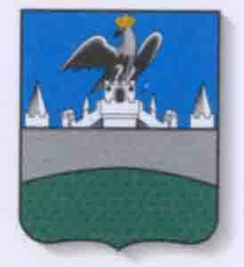

РОССИЙСКАЯ ФЕДЕРАЦИЯ
ОРЛОВСКАЯ ОБЛАСТЬ
БОЛХОВСКИЙ ГОРОДСКОЙ СОВЕТ НАРОДНЫХ ДЕПУТАТОВ

РЕШЕНИЕ

От 29 октября 2012 г. № 105

О награждении Почетной грамотой
Главы города Болхова

Рассмотрев ходатайство начальника отдела общего и профессионального образования администрации Болховского района Ю.А.Кавелина о награждении Почетной грамотой Главы города Болхова педагогических работников образовательных учреждений города Болхова, за многолетний добросовестный труд, активное участие в жизни коллектива, большой личный вклад в методическое обеспечение образовательного процесса, в соответствии с Решением Болховского городского Совета народных депутатов от 19 августа 2008 года № 189 «О положении «О Почетной грамоте Главы города Болхова», руководствуясь Уставом муниципального образования Город Болхов, Болховский городской Совет народных депутатов РЕШИЛ:
- Наградить Почетной грамотой Главы города Болхова:
- Бутырину Галину Вячеславовну, педагога МБОУ «Болховский муниципальный центр психолого- медико-социального сопровождения»;
- Рожкову Ольгу Владимировну, воспитателя ГПД МБОУ «Гимназия г.Болхова»;
- Снурницына Виктора Сергеевича, учителя МБОУ «Средняя общеобразовательная школа №3».
2. Настоящее Решение направить Главе города для подписания и обеспечения доступа к информации.
3. Контроль за исполнением настоящего Решения возложить на постоянную комиссию по социальным вопросам и экологии.

Председатель Болховского городского А.П.Захаров
Совета народных депутатов

Глава города Болхова А.И.Мельников

